**高血圧症に関して正しい知識を持ちましょう！**

**2025年10月度**

**衛生委員会資料**

**産業医**

**山元　俊行**

日本の高血圧人口は、潜在的患者数を含めると4300万人と推定され、その割合は、国民の3人に1人に

当たります。 高血圧は日本の国民病といわれるほど身近な病気です。

この高血圧症をどのように管理・治療するかは、医師を中心とした医療者によって決定されます。

ただし、医師によってその基準や治療法が異なると、適切な管理・治療が受けられない方が出てくる恐れがあります。そこで日本高血圧学会が、2025年に「高血圧管理。治療ガイドライン」を作成いたしました。

診療ガイドラインとは、さまざまな健康に関連した課題に対して、エビデンス（科学的根拠）などに基づいて最適と考えられる治療法等を提示する文書のことです。

今後は、このガイドラインを利用し、高血圧診療がおこなわれます。

しかし、高血圧について，必ずしも正しい情報だけが世の中にあるわけではありません。

SNSや家族、知人からの間違った知識により、適切な管理・治療ができていない場合があります。

日本高血圧学会 高血圧管理・治療ガイドライン委員会では，このような状況を改善するために，

高血圧の正確な情報を国民に知っていただくために，ガイドラインから基本的な事項を抜粋し

「**『高血圧』の10 のファクト**」を取りまとめました。

これらを参考にして高血圧症を適切に管理・治療していきましょう。

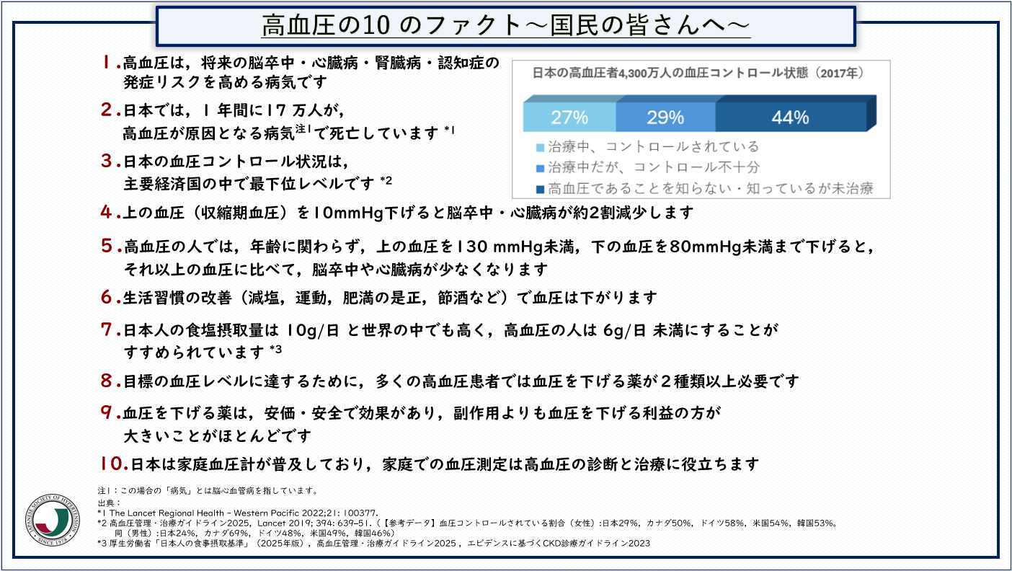

©2025 日本高血圧学会